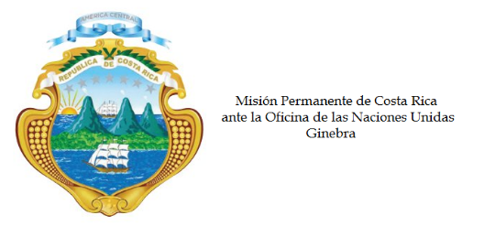
___________________________________________________________________________________
Consejo de Derechos Humanos
29ª Sesión del Grupo de Trabajo sobre el Examen Periódico Universal

Intervención
Serbia
Ginebra, 24 de enero de 2018
Declaración de Costa Rica
___________________________________________________________________________________

Gracias Señor Presidente,

Costa Rica saluda y agradece a la delegación de Sebia la presentación de su tercer informe nacional.

Esta delegación desea felicitar a Serbia por la ratificación de varios instrumentos internacionales de derechos humanos y la aprobación de legislación interna en materia de igualdad de género y tendiente a combatir la discriminación hacia las personas pertenecientes a minorías.

No obstante, esta delegación quiere expresar su preocupación por la baja tasa de enjuiciamientos por los crímenes de guerra cometidos durante los conflictos armados, y la persistencia de la discriminación de facto y la violencia doméstica.

Costa Rica desea plantear, respetuosamente, las siguientes recomendaciones:

1. Tomar medidas para garantizar el enjuiciamiento de los crímenes de guerra y la indeminización adecuada de las víctimas.

2. Garantizar la independiencia y fortalecer las capacidades jurídicas del Defensor del Pueblo, previendo en la legislación interna medidas para una adecuada interacción con el sistema internacional de derechos humanos y las organizaciones de la sociedad civil.

3. Ratificar el Protocolo Facultativo del Pacto sobre Derechos Económicos, Sociales y Culturales.

Muchas gracias,

